Лабораторная работа № 1
Вариант 3 – Предоставление услуг
Проектирование базы данных.
1.1 Список типичных бизнес-задач:
- Учет клиентов и их контактной информации.
- Регистрация заказов на услуги, отслеживание их статуса.
- Назначение исполнителей на заказы и учет отработанного времени.
- Учет материалов, используемых при оказании услуг.
- Выставление счетов и контроль оплат.
- Формирование аналитических отчетов: по выручке, загрузке сотрудников, популярности услуг и т.д.
- Ведение справочников (услуги, категории услуг, материалы, статусы).
1.2 Список пользователей проекта:
- Администратор - полный доступ к данным, управление пользователями и справочниками.
- Менеджер - работа с клиентами, создание и редактирование заказов, контроль выполнения.
- Исполнитель (сотрудник) - просмотр назначенных заданий, отметка о выполненных работах (часы).
- Бухгалтер - работа с финансовыми документами (счета, платежи).
- Директор - просмотр отчетов и аналитики (только чтение).
2 Сущности и атрибуты
Сущность | Атрибуты | Описание
Customers | CustomerID (PK), Name, ContactPerson, Phone, Email, Address, RegistrationDate | Клиенты компании
Employees | EmployeeID (PK), FullName, Position, Phone, Email, HireDate | Сотрудники (в т.ч. исполнители)
ServiceCategories | CategoryID (PK), CategoryName, Description | Категории услуг
Services | ServiceID (PK), ServiceName, Description, DefaultPrice, Unit, CategoryID (FK) | Справочник услуг
OrderStatuses | StatusID (PK), StatusName, Description | Справочник статусов заказа (новый, в работе, выполнен и т.д.)
Orders | OrderID (PK), CustomerID (FK), OrderDate, RequiredDate, StatusID (FK), TotalAmount, Notes, CreatedBy (FK Employees) | Заказы клиентов
OrderItems | OrderItemID (PK), OrderID (FK), ServiceID (FK), Quantity, UnitPrice, Discount, Amount (вычисляемый) | Услуги в составе заказа
Materials | MaterialID (PK), MaterialName, Unit, CurrentStock | Справочник материалов
OrderMaterials | OrderID (FK), MaterialID (FK), QuantityUsed, UnitCost (PK – составной) | Материалы, использованные в заказе
Invoices | InvoiceID (PK), OrderID (FK), InvoiceDate, DueDate, TotalAmount, PaidAmount, Status | Счета на оплату
Payments | PaymentID (PK), InvoiceID (FK), PaymentDate, Amount, PaymentMethod | Платежи по счетам
Timesheets | TimesheetID (PK), OrderItemID (FK), EmployeeID (FK), WorkDate, HoursWorked | Учет рабочего времени по позициям заказа
2.1 Проверка нормальных форм
Нормальная форма | Проверка
1НФ | Все атрибуты атомарны, нет повторяющихся групп. В каждой таблице определен первичный ключ.
2НФ | Отсутствует частичная зависимость от составного ключа. В таблицах с составным ключом (например, OrderMaterials) все неключевые атрибуты функционально полно зависят от всего ключа.
3НФ | Отсутствуют транзитивные зависимости. Исключение – атрибут TotalAmount в таблице Orders, который может быть вычислен как сумма Amount из OrderItems. Его наличие является денормализацией для повышения производительности запросов (частые запросы итоговой суммы заказа).
4НФ | Отсутствуют многозначные зависимости. Все связи типа «многие-ко-многим» вынесены в отдельные таблицы (OrderMaterials, Timesheets).
Вывод: схема соответствует требованиям 4НФ. Денормализация (поле TotalAmount в Orders) оправдана частотой запросов на получение общей суммы заказа.
2.3 Обеспечение безопасности
- Ролевая модель: в СУБД создаются роли (Admin, Manager, Executor, Accountant, Director), которым назначаются соответствующие привилегии на объекты базы данных.
- Привилегии:
  - Администратор – все права (CREATE, ALTER, DROP, SELECT, INSERT, UPDATE, DELETE) на все таблицы.
  - Менеджер – SELECT, INSERT, UPDATE на таблицы Customers, Orders, OrderItems, OrderMaterials, Timesheets; SELECT на справочники.
  - Исполнитель – SELECT на Orders (только свои задания), INSERT/UPDATE на Timesheets (только свои записи).
  - Бухгалтер – SELECT, INSERT, UPDATE на Invoices, Payments; SELECT на Orders, Customers.
  - Директор – SELECT на все таблицы (только чтение).
- Шифрование: персональные данные клиентов (телефон, email) могут храниться в зашифрованном виде с использованием прозрачного шифрования данных (TDE) или на уровне приложения.

3 Оценка сроков и ресурсов
Этап | Длительность (дней) | Ответственный
Анализ требований и проектирование | 2 | Аналитик / Архитектор БД
Создание DDL, индексов, ограничений | 1 | Разработчик БД
Разработка представлений, триггеров, функций (опционально) | 1 | Разработчик БД
Тестирование (наполнение тестовыми данными, проверка целостности, производительности) | 2 | Тестировщик
Документирование и подготовка к развертыванию | 1 | Разработчик БД
Итого | 7

Ресурсы:
- 1 разработчик баз данных (универсал, знающий SQL Server и Oracle).
- 1 тестировщик (может совмещаться с разработчиком на начальном этапе).
- При необходимости – DBA для настройки серверов и обеспечения безопасности.

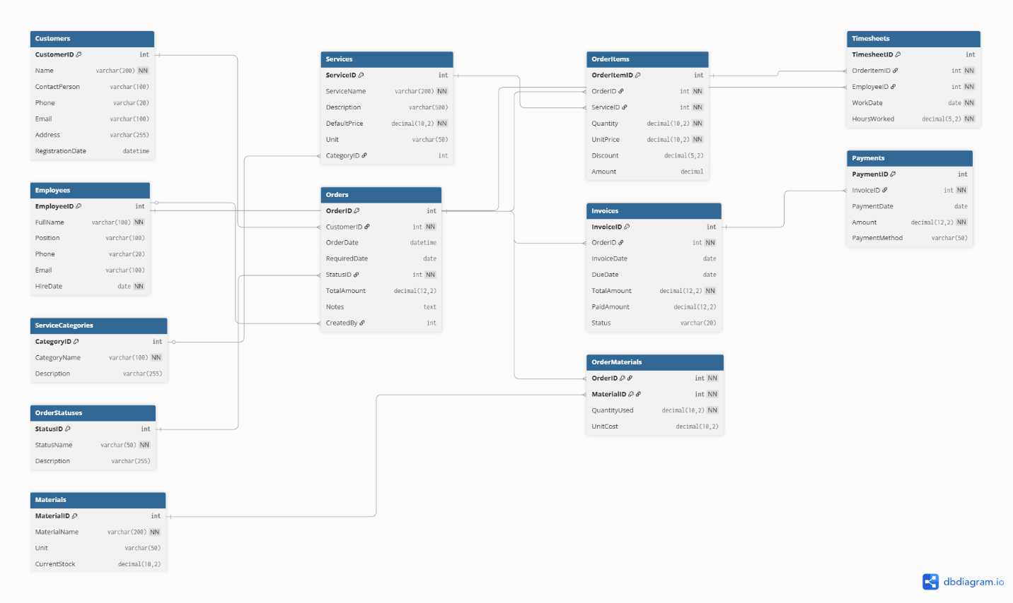
Диаграмма вариантов использования для роли администратор:
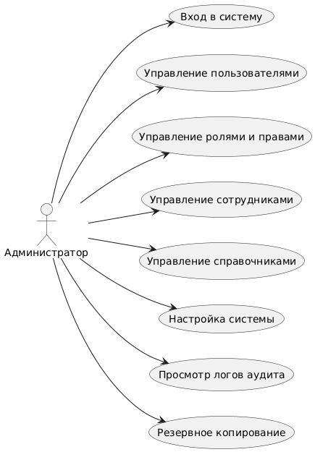
Диаграмма вариантов использования для роли директор:
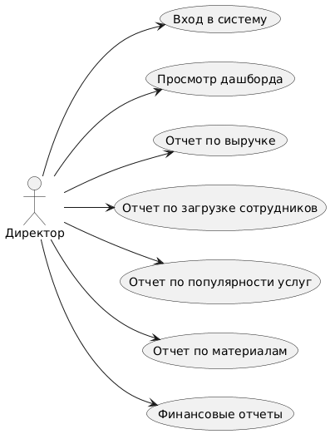

Диаграмма вариантов использования для роли менеджер:
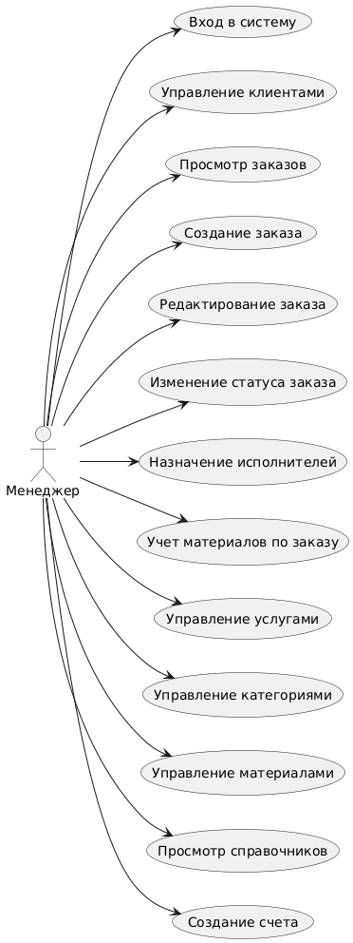

Диаграмма вариантов использования для роли бухгалтер:
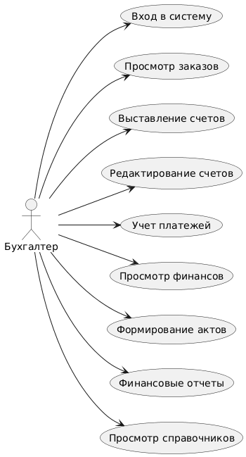
Диаграмма вариантов использования для роли исполнитель:
